„Kubkuino”
Instrukcja użytkownika

Wygląd urządzenia
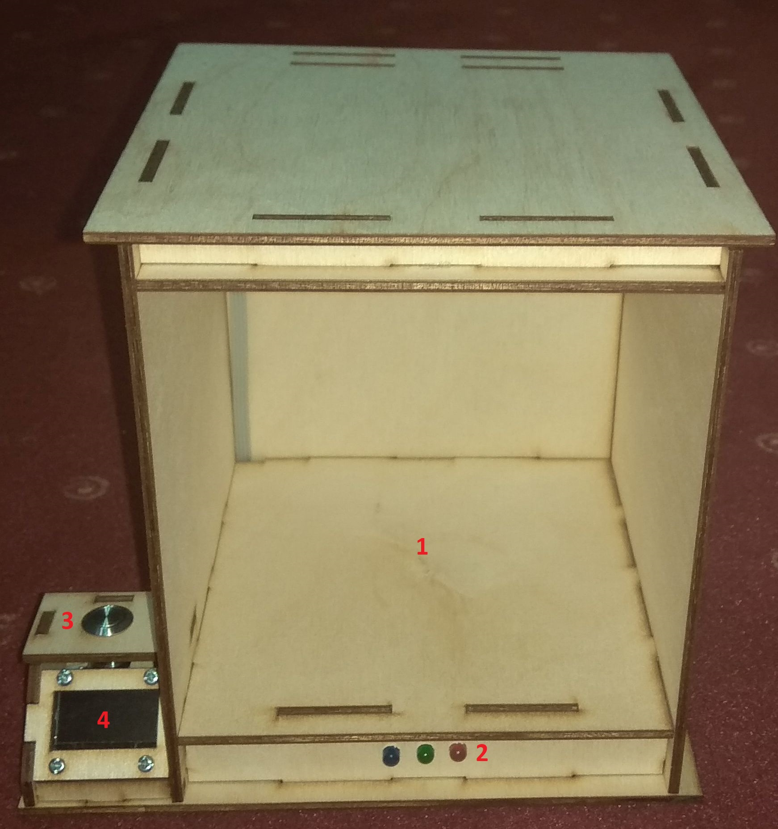

- Komora na kubek
- Diody sygnalizujące stan (zimna, odpowiednia, ciepła)
- Przycisk do nawigacji
- Wyświetlacz

Nawigacja
Domyślnym ekranem jest podgląd temperatury.
Do ustawień można przejść naciskając przycisk raz w ekranie głównym.
Przewijanie między opcjami w menu odbywa się za pomocą pojedynczego kliknięcia a wybór – za pomocą przytrzymania.

Funkcje
1. Ekran główny
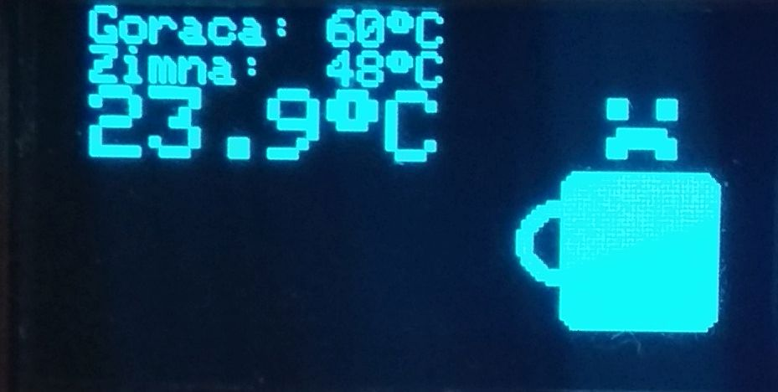
Ustawienie górnej temperatury granicznej
Ustawienie dolnej temperatury granicznej
Bieżąca temperatura
Grafika przedstawiająca stan - zimna
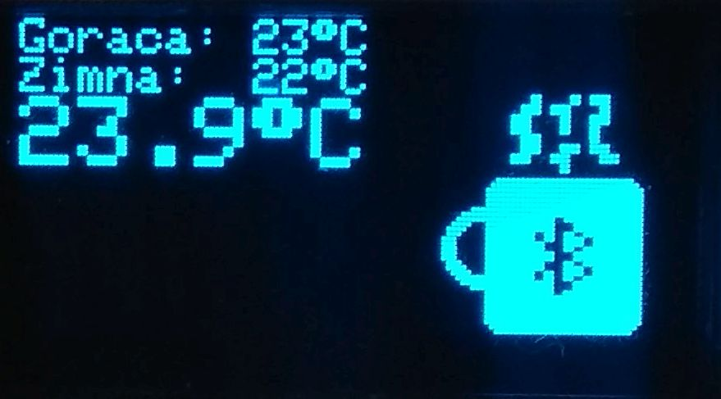
Jeśli urządzenie jest połączone przez bluetooth, na grafice pokaże się znaczek bluetooth.
Grafika przedstawiająca stan - gorąca
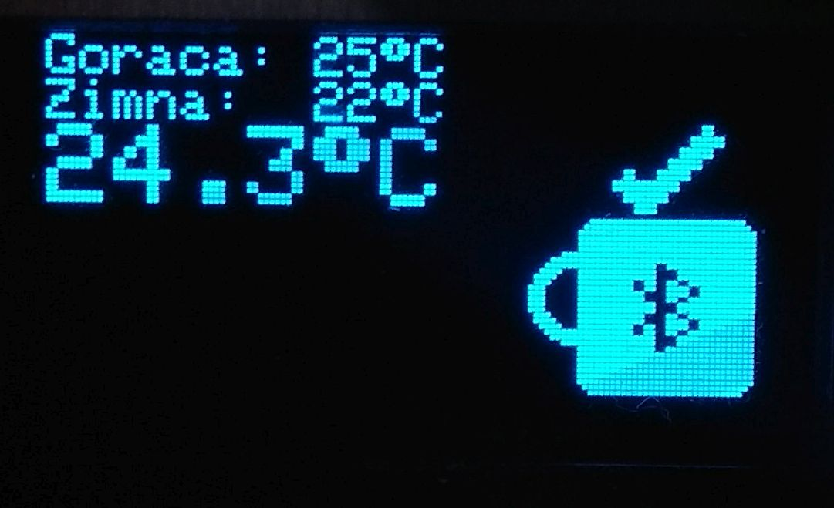
Grafika przedstawiająca stan - odpowiednia

2. Ustawienia urządzenia
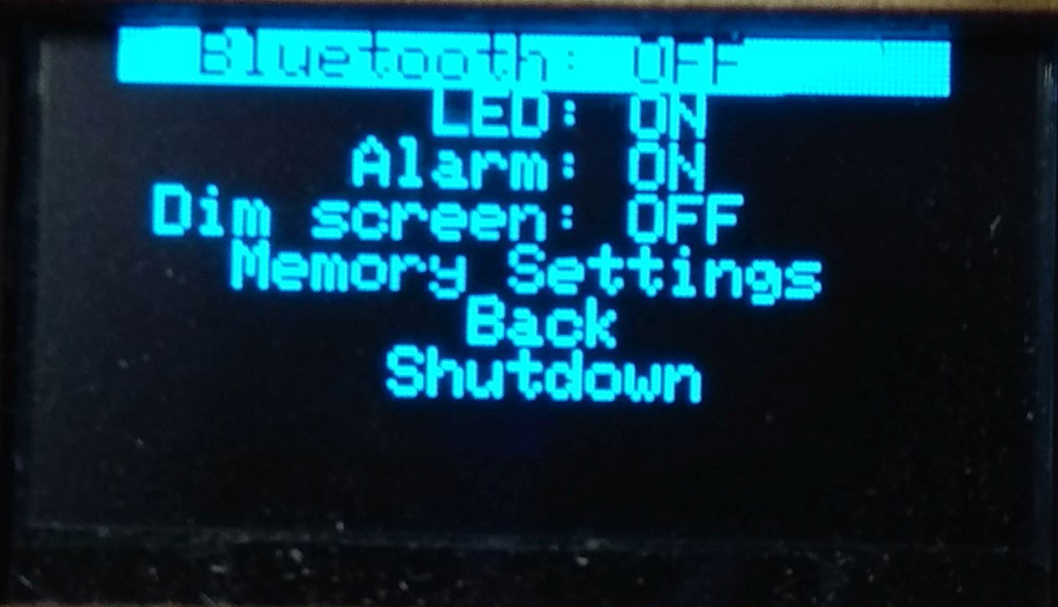
- Zasilanie modułu Bluetooth
- Zasilenie diód wskazujących
- Włączenie alarmu
- Wygaszenie ekranu
- Ustawienia pamięci
- Powrót do poprzedniego ekranu
- Wyłączenie urządzenia (wybudzanie naciśnięciem przycisku)

3. Ustawienia pamięci
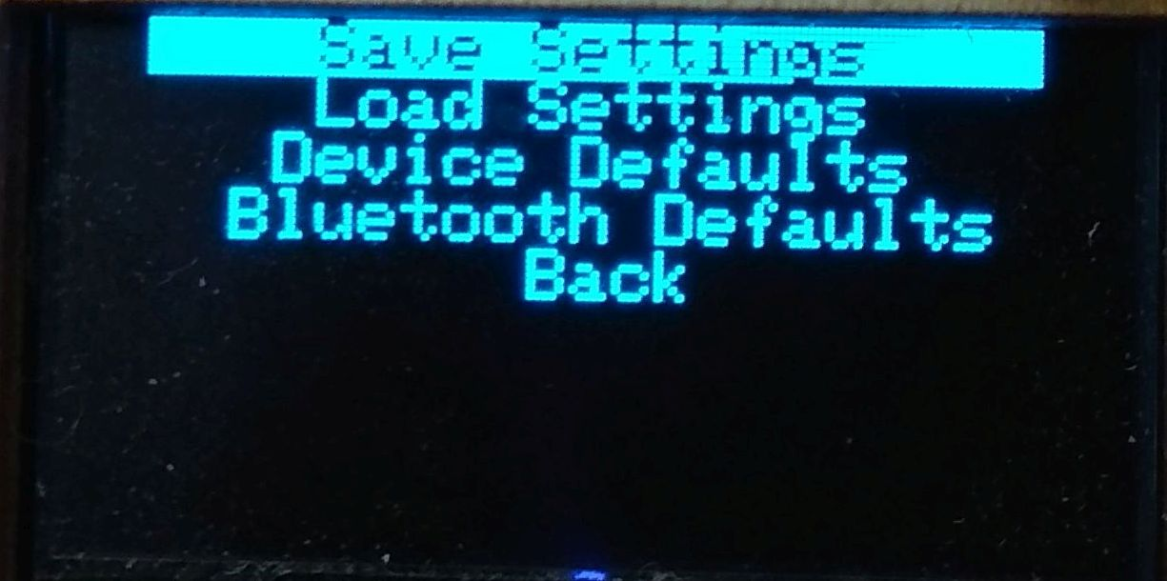
- Zapis ustawień
- Wczytanie ustawień
- Przywrócenie ustawień domyślnych
- Przywrócenie modułu Bluetooth do ustawień domyślnych.
- Powrót do poprzedniego ekranu

4. Ekran decyzji
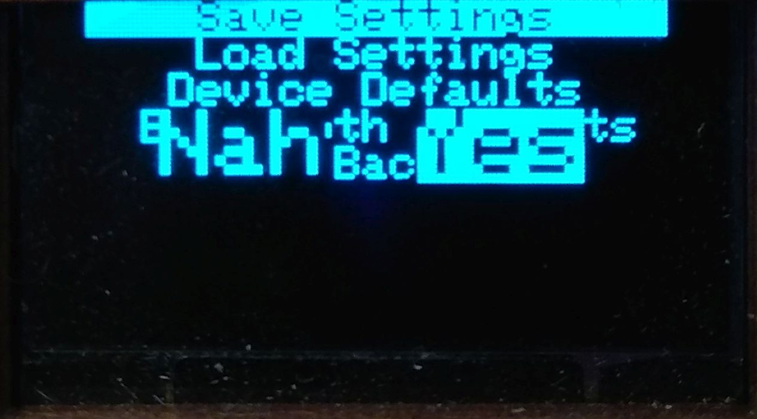
- Nie
- Tak
Zatwierdzenie poprzez przytrzymanie przycisku.

Użytkowanie
- Ustaw urządzenie na stabilnym podłożu.
- Włóż naczynie do komory (poziom cieczy musi być w odległości 4-5cm od czujnika).
- Zapomnij, urządzenie samo powie kiedy napój jest odpowiedni.

Alarm jest domyślnie włączony, więc po osiągnięciu odpowiedniej zaprogramowanej temperatury urządzenie zacznie alarmować użytkownika o tym, że jego napój jest gotowy do picia.
Alarm trwa 10 sekund. Można go wyłączyć jednym naciśnięciem przycisku.

Łączenie z komputerem
Urządzenie może być sterowane zdalnie za pomocą komputera i dedykowanej aplikacji – Kubkuino.

Uwagi
Urządzenie nie jest w pełni wodoodporne.

Marek Ledworowski
http://github.com/marecl/Kubkuino

